Принято Утверждено
Общем собранием работников МБДОУ Заведующий МБДОУ «Ерыклинский
Протокол № ______ детский сад «Йолдыз»
«___» _______ 20___г. ____________Гатиятуллина Ф.Г.

Введена в действие приказом
№ « _» _______ 20___г

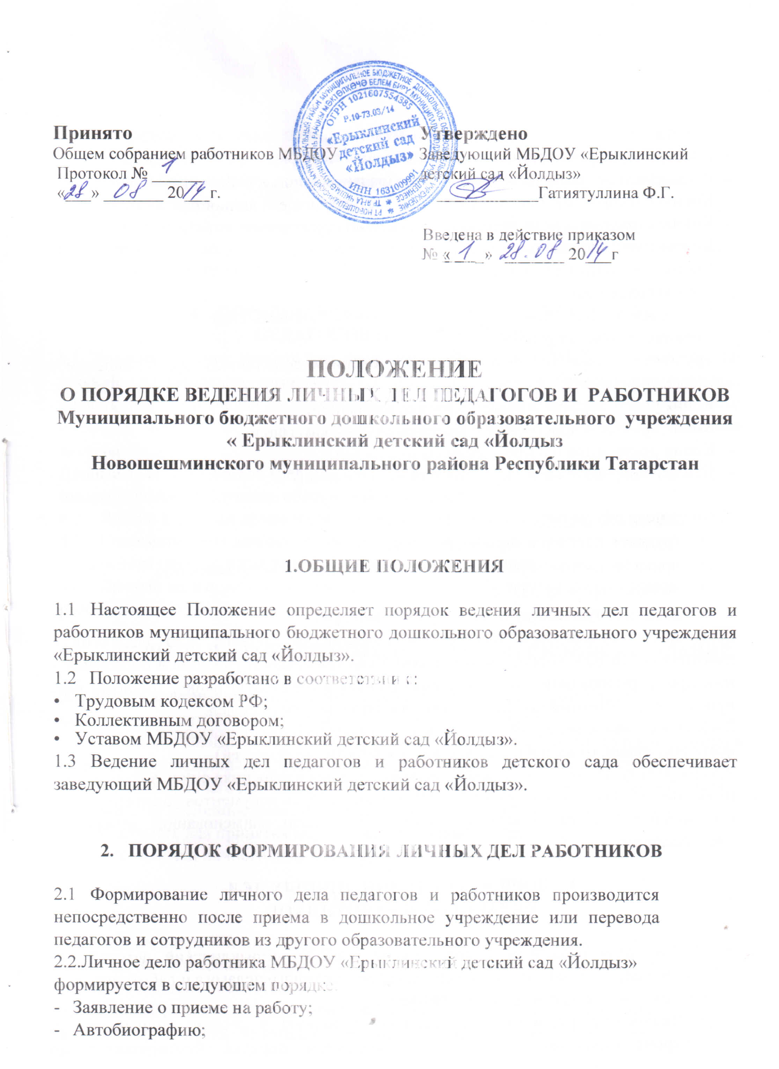
- Приказ о приёме на работу;
- Трудовой договор (с последующим включением дополнительных соглашений к трудовому договору);
- Копия удостоверения о повышении квалификации;
- Копия приказа о присвоения квалификационной категории;
- Копии документов о награждении (при наличии);
- Приказ о переводе на иную должность (при наличии)
Работодатель оформляет:
- трудовой договор в двух экземпляров;
- приказ о приеме на работу (о перемещении на другие должности);
- личную карточку №Т-2;
- должностную инструкцию в двух экземплярах;
2.3.С целью обеспечения надлежащей сохранности личного дела педагогов и работников МБДОУ «Ерыклинский детский сад «Йолдыз» и удобства в обращении с ним при формировании документы помещаются в отдельную папку. Личному делу присваивается учетный номер и заводится книга учета личных дел.
2.4.Каждое личное дело работника содержит титульный лист с указанием его фамилии, имени, отчества и занимаемой должности (должностей).
2.5.После титульного листа в личное дело включается внутренняя опись документов, имеющихся в личном деле, работника. Внутренняя опись документов содержит сведения о порядковых номерах документов, их индексах, наименованиях, датах и иные сведения.
- ПОРЯДОК ВЕДЕНИЯ ЛИЧНЫХ ДЕЛ ПЕДАГОГОВ И РАБОТНИКОВ.
3.1.Личное дело педагогов и сотрудников МБДОУ «Ерыклинский детский сад «Йолдыз» ведется в течение всего периода работы каждого педагога и работника.
3.2.Ведение личного дела предусматривает:
- Включение документов, подлежащих хранению в составе личных дел, в хронологическом порядке с соблюдением порядка формирования по определённому выше перечню документов;
- Ежемесячную проверку состояния личного дела педагогов и работников на предмет сохранности включенных в него документов и своевременное заполнение.
3.3.Листы документов, подшитых в личное дело, подлежат нумерации.
Сведения об этих документах, включая нумерацию страниц, в пределах которых они расположены в личном деле.
- ПОРЯДОК УЧЕТА И ХРАНЕНИЯ ЛИЧНЫХ ДЕЛ ПЕДАГОГОВ И РАБОТНИКОВ
4.1 Хранение и учет личных дел педагогов и работников МБДОУ «Ерыклинский детский сад «Йолдыз» организуются с целью быстрого и безошибочного поиска личных дел, обеспечения их сохранности, а также обеспечения конфиденциальности сведений, содержащихся в документах личных дел, от несанкционированного доступа:
Личные дела сотрудников хранятся в сейфе, а внутри - по направлению работы (педагогические работники, обслуживающий персонал).
- Доступ к личным делам педагогов и работников имеет только заведующий.
- Систематизация личных дел педагогов и сотрудников производится в алфавитном порядке в каждом отдельном блоке по направлению работы.
- Личные дела педагогов и работников хранятся - 75 лет с года увольнения работника .
- ПОРЯДОК ВЫДАЧИ ЛИЧНЫХ ДЕЛ ВО ВРЕМЕННОЕ ПОЛЬЗОВАНИЕ
- Выдача личных дел (отдельных документов в составе личного дела) во временное пользование производится с разрешения заведующего.
- Работа (ознакомление) с личными делами педагогов и работников производится в кабинете руководителя, а время работы ограничивается пределами одного рабочего дня. В конце рабочего дня заведующий обязан убедиться в том, что все личные дела, выданные во временное пользование, возвращены на место хранения и есть ли необходимость для принятия мер к их возвращению или розыску.
- Факт выдачи личного дела фиксируется в контрольном журнале.
- ОТВЕТСТВЕННОСТЬ
  - Педагоги и работники обязаны своевременно представлять руководителю сведения об изменении в персональных данных, включенных в состав личного дела.
  - Работодатель обеспечивает:
сохранность личных дел педагогов и работников дошкольного учреждения; конфиденциальность сведений, содержащихся в личных делах педагогов и работников.
- ПРАВА
7.1.Для обеспечения защиты персональных данных, которые хранятся в личных делах педагогов и работников, педагоги и работники МБДОУ «Ерыклинский детский сад «Йолдыз» имеют право:
- Получить полную информацию о своих персональных данных и обработке этих данных;
- Получить свободный доступ к своим персональным данным;
- Получить копии, хранящиеся в личном деле и содержащие персональные данные.
- Требовать исключения или исправления неверных или неполных персональных данных.
7.2.Работодатель имеет право:
- Обрабатывать персональные данные педагогов и сотрудников, в том числе и на электронных носителях;
- Запросить от педагогов и сотрудников всю необходимую информацию.

